1. 需要的环境以及软件

Unity

Nodejs

Anaconda3+python3.6

Tensorflow-gpu

1. 运行步骤

1）

进入 HairNetProject\AvatarDigitization\AvatarDigitization 目录下

cmd 执行 npm start

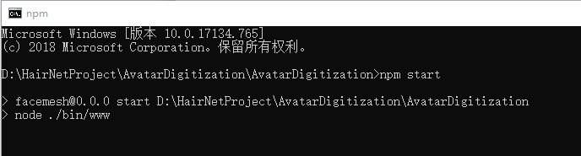

运行服务器

1. 修改代码中的地址

修改下图中文件的

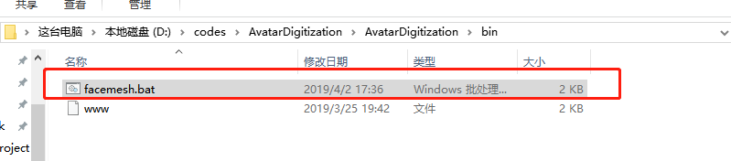

下图中对应部分，改成自己的对应地址（HairNet文件夹，Tensorflow_model文件夹，GetOrientationField里面等这些需要的文件都有提供，找到相应文件在自己电脑上存放的相应位置即可）

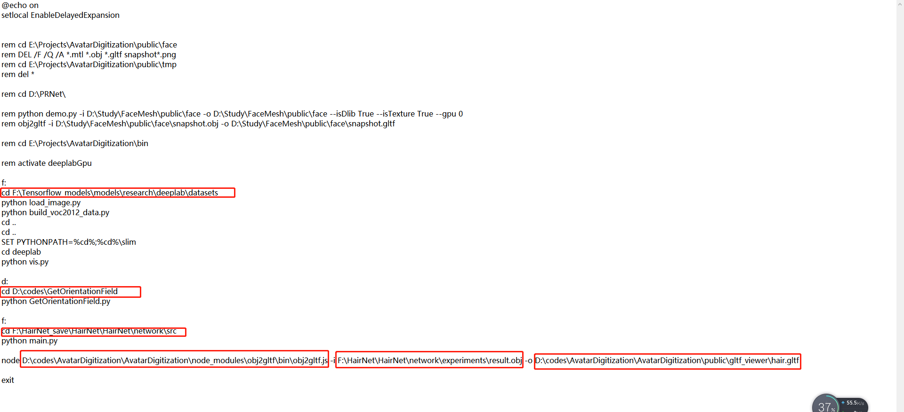

GetOrientationFeild中修改下述地址

分别是头发分割原图和分割图，位于Tensorflow_model在这里显示的对应位置，只需要修正Tensorflow_model的位置即可

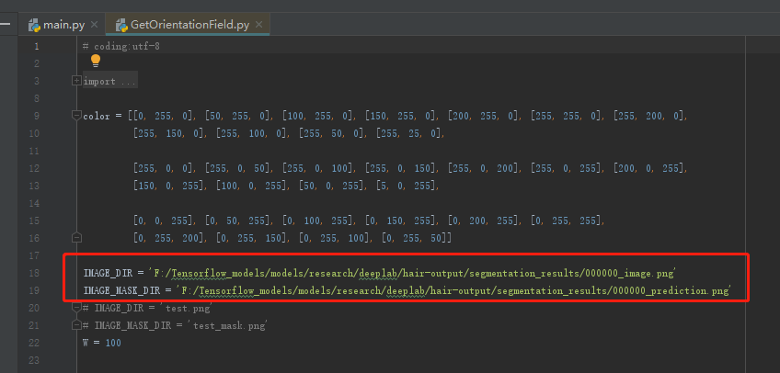

下面这幅图修改二维头发方向图的存放位置，要放到HairNet文件夹的下图对应位置。

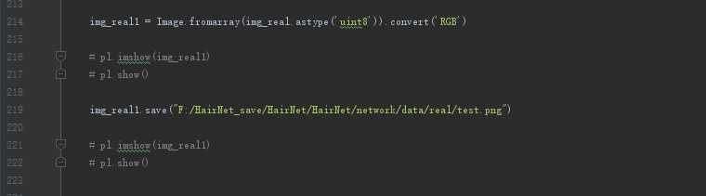

HairNet 的src文件夹中：

修改result.obj的位置，改成你想把结果存放的位置

Viz.py

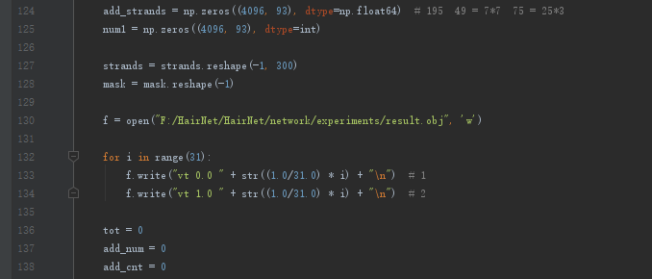

3）

用unity打开 HairNetProject\AvatarDigitizationClient\AvatarDigitizationClient

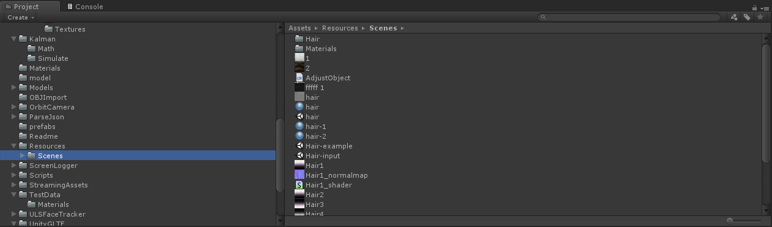

找到Resources下的Scenes文件夹，打开Hair-input这个场景

修改UICanvas的url

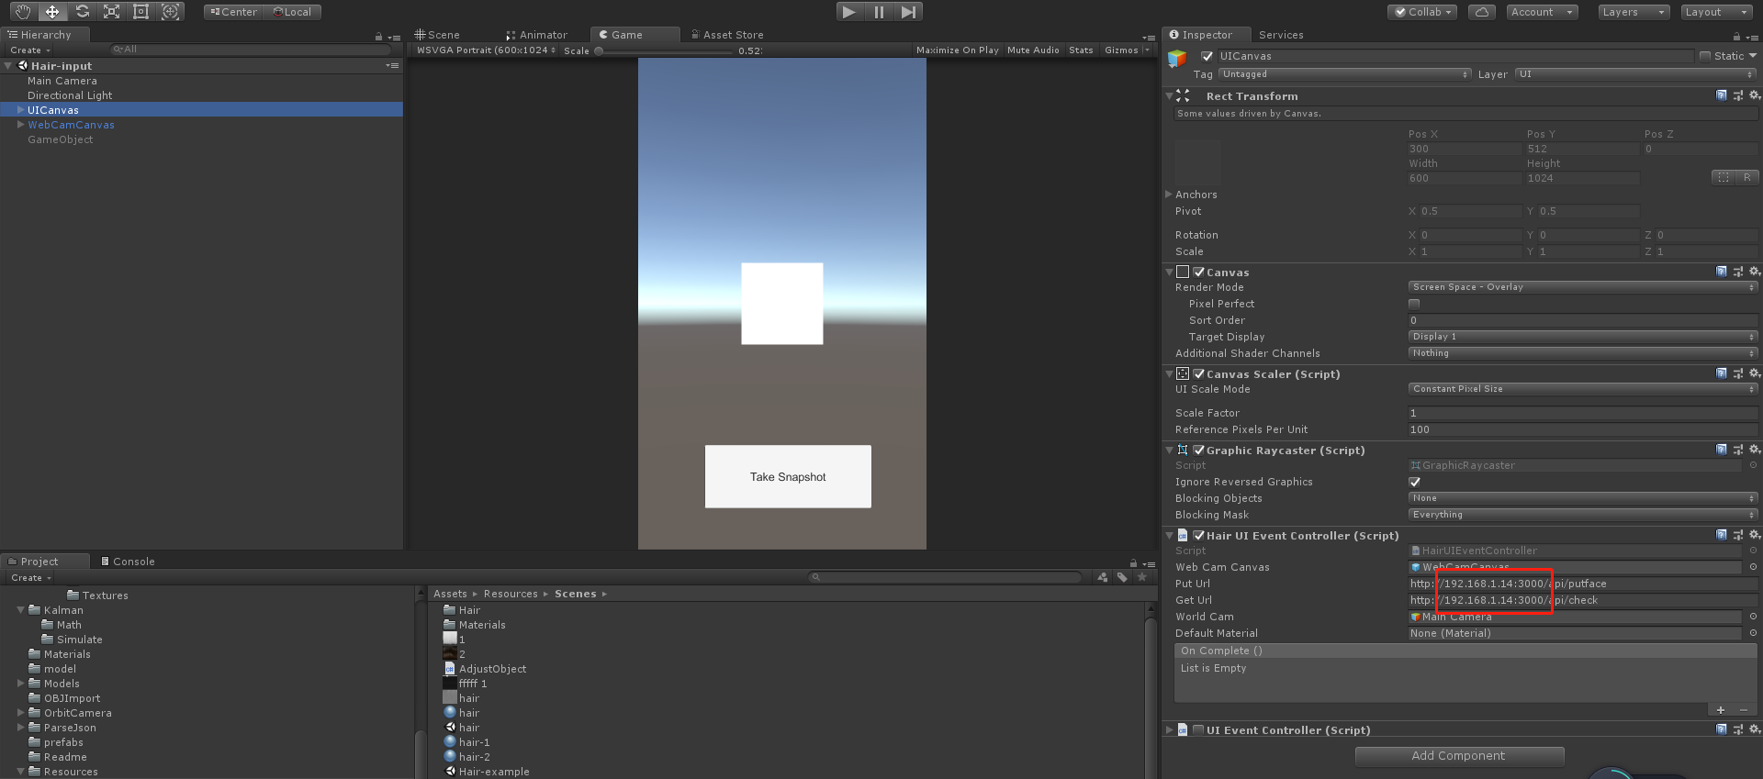

把红框里的地址改成自己服务器的地址（查询方法是cmd输入ipconfig）

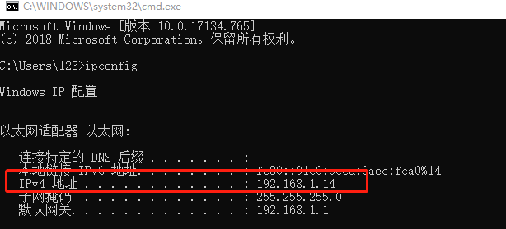

类似地，打开hair这个场景，修改这两个地址为上述查询到的地址

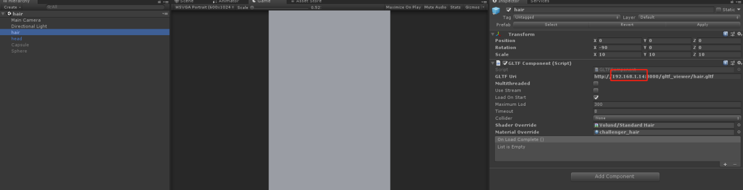

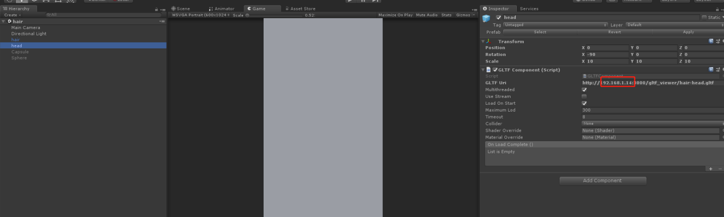

点击运行即可（注意要连接摄像头）